國立臺灣大學生命科學院教師個人資料表

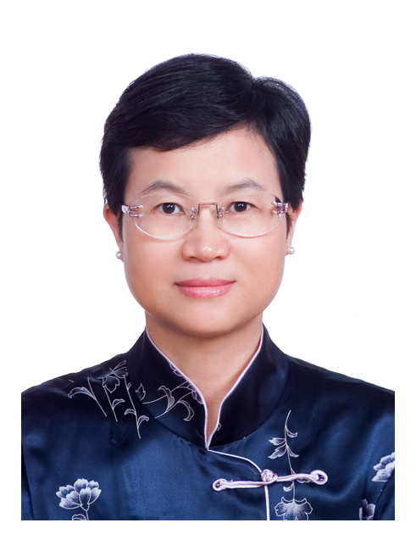
壹、個人基本資料：
(A) 基本資料
中文姓名 | 周蓮香 | 英文姓名 | Chou, Lien-Siang
中文姓名 | 周蓮香 | 英文姓名 | (Last Name) (First Name) (Middle Name)
國籍 | 中華民國 | 性別 | □男 Ｖ女 |  |  | 出生日期
聯絡/住宅地址 | 台北市羅斯福路四段一號台大生命科學館 635 室
聯絡電話 | (公) (02)33662468 |  |  |  | (宅).
傳真號碼 | (02)23639902 |  |  | E-MAIL |  | chouls@ntu.edu.tw
(B) 主要學歷
畢／肄業學校 | 國別 | 主修學門系所 | 學位 | 起訖年月
University California, Davis | 美國 | 生態 | 博士 | 1985.9~1989.9
國立台灣大學 | 臺灣 | 動物學研究所 | 碩士 | 1980.9~1983.6
國立台灣大學 | 臺灣 | 動物系 | 學士 | 1974.9~1978.6
(C) 現職與專長相關之經歷
服務機關 | 服務部門／系所 | 職稱 | 起訖年月
現職： 國立台灣大學 | 生態與演化生物學研究所 | 教授 | 2003.8~
經歷：國立台灣大學 | 動物學系暨研究所 | 教授 | 1995.8 ~ 2003.7
國立台灣大學 | 動物學系暨研究所 | 副教授 | 1989.8 ~1995.7
國立台灣大學 | 動物學系 | 助教 | 1979.8 ~ 1989.7
楊梅高中 |  | 教師 | 1978.8 ~ 1979.7
(D) 專長
1. 動物行為 | 2. 生態 | 3. 海洋哺乳動物學 | 4. 演化生物學

貳、其他經歷:
1.中華鯨豚協會創會&現任理事長
2.中華民國自然生態保育學會理事, 1998~2011
3.行政院環保署2006及2007 APEC / MRC代表
4.行政院農委會野生動物諮詢委員會委員2003~2010
5.國立台灣博物館典藏委員會委員2006~2011
5.2006,2007,2008年總統農業獎複審委員、第一及第二屆總文化獎評審委員

鲸豚保育具體事蹟:
(1)於1998年創立中華鯨豚協會，並任前兩屆理事長長達6年，領導鯨豚志工團隊。
(2)參與全國鯨豚擱淺之處理、保育教育。赴各地從事鯨豚保育演講達16年，每年平均至少5場。
(3)自1993年起至2007年共籌辦十二屆鯨豚研討會及擱淺賞鯨相關研習營、討論會等至少30場以上。
(4)大力推動台灣東海岸之賞鯨活動，多年來並持續協助走向高品質的生態旅遊方向。
(5)國外宣揚台灣的鯨豚保育工作進展，2000年起多次受邀至日本東京國立博物館、沖繩水族館，還有韓國、南非、國際動物福利基金會及大陸的廣西、廈門等地演講。2006-7年並受環保署邀請出席APEC的海洋資源保育工作小組會議，向環太平洋區各國宣揚我國鯨豚保育工作成果。
(6)推動協助鯨豚保育刊物之出版。

参、得獎:
(1) 榮獲2007台大傑出教學獎
(2) 榮獲2007農業委員會林業與自然保育有功人士獎
(3) 榮獲2008第二屆台大教師傑出社會服務獎

